Grov pizzabund – Grupper af 2-4 personer
2 stk.
Ingredienser
- 25 g Gær
- ¼ l vand (lillefinger varmt)
- 1 spsk. Olivenolie
- 1 tsk. Groft salt
- 125 g Fuldkornsspeltmel (ca. 2¼ dl)
- 225 g Pizzamel (ca. 4 dl)
- ½ spsk. Olivenolie - til pensling

Fremgangsmåde
- Rør gær og vand sammen i en skål.
- Tilsæt olie, salt og de 2 slags mel (hold lidt pizzamel tilbage). Slå dejen godt sammen med en grydeske.
- Dæk skålen med wrap / film og stil dejen til hævning et lunt sted i ca. ½ time.
- Tag dejen ud på et meldrysset bord og ælt den godt igennem. Tilsæt evt. resten af melet.
- Del dejen i 2 portioner. Rul hver portion ud til en rund dejplade (ca. 22 cm i diameter) eller firkantet så den passer til pladen.
- Kom pizzasauce og fyld på pizzaen og bag i ovnen ca 10-15 min ved 180 grader.

Pizzasauce
Ingredienser
- ½ dåse hakkede tomater
- ½ dl olivenolie
- ½ bundt frisk basilikum, inkl stilke
- ½ spsk. timian
- ½ tsk. salt
- ½ spsk. tomatpuré
- 1 fed hvidløg

Fremgangsmåde
- Blend det hele sammen.
- 1 – 2 spsk. Kommes på pizzaen, herefter revet ost og fyld.

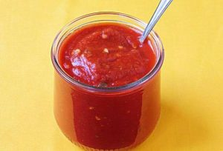

Hver gruppe vælger selv pizzafyld ud fra nedenstående liste:
- Revet mozarella
- Skinkestrimler
- Kylling i strimler
- Pepperoni
- Ananas
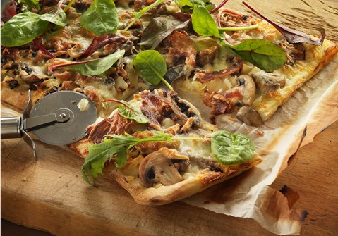
- Champignon
- Løg
- Kartoffel
- Sqash
- Ruccola
- Små cherrytoamat
- Gul peberfrugt
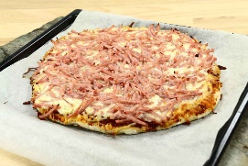
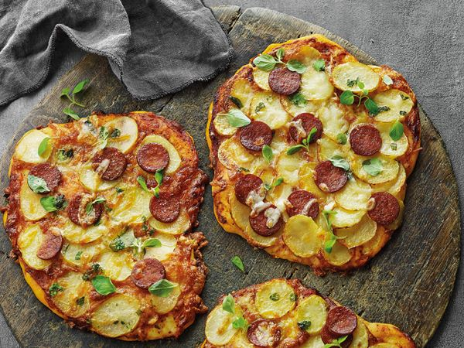

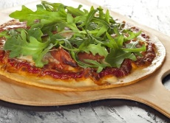

Drømmekage fra Brovst
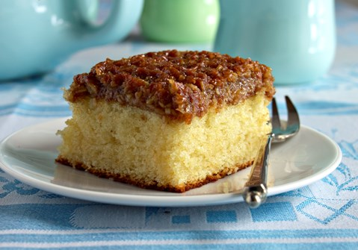
Ingredienser
- 2 stk. Æg
- 150 g sukker
- 1 dl minimælk
- 25 g Smør
- 125 g. Hvedemel
- 1½ tsk. bagepulver
- ½ tsk. Vaniljesukker
Fyld
- 50 g Smør
- 75 g Kokosmel
- 115 g Brun farin
- ¼ dl minimælk
Fremgangsmåde
- Pisk æg og sukker lyst og luftigt.
- Varm imens mælk og smør (lillefingervarmt).
- Bland mel, bagepulver og vaniljesukker sammen.
- Vend det forsigtigt, drysset gennem en sigte, i dejen skiftevis med mælkeblandingen.
- Hæld dejen i en lille bradepande beklædt med bagepapir (ca. 5 x 22 x 30 cm) og bag kagen midt i ovnen.
- Kom smør, kokosmel, farin og mælk i en tykbundet gryde og bring det i kog under omrøring.
- Tag kagen ud (den skal være næsten færdigbagt) og skru op for ovnen.
- Fordel fyldet på kagen og bag den færdig, stadig midt i ovnen.
Bagetid
Ca. 20 min. ved 180°
Bagetid med fyld
Ca. 5 min. ved 200°

